16.04.2021r (piątek)
Temat: Kolorowe witaminy
1.„Gimnastyka rączek ” – https://www.youtube.com/watch?v=cdLltUIgcr4
https://pisupisu.pl/przedszkole/znajdz-litere
2. „Zdrowie” – wysłuchanie wiersza I. Salach, wprowadzenie do rozmowy na temat witamin i produktów, w których są one zawarte.
„Zdrowie”
Iwona Salach
Wszystkie dzieci chcą być zdrowe
Wiosną, latem czy jesienią
i dlatego o tej porze
witaminy sobie cenią.
Tomek zjada liść sałaty,
jabłko chrupie mała Ania,
a rzodkiewki i ogórki
na surówkę potnie Hania.
Grześ surówkę palcem trąca
wcale miska go nie nęci.
Zjadaj, Grzesiu, będziesz zdrowy
trzeba tylko trochę chęci.
Zjedz surówkę, to urośniesz
– ale Grzesio robi miny
i nie wierzy, że w tej misce
siedzą same witaminy.
Rozmowa temat zdrowego odżywiania:
– Dlaczego należy jeść owoce i warzywa?
– Jakie owoce i warzywa jadły dzieci w wierszu?
– Co należy zrobić przed jedzeniem warzyw i owoców?
– Jakie najbardziej lubicie owoce i warzywa?
Rodzice proszą dzieci do stołu i proponują degustacje owoców i warzyw.
Dzieci określają smak, zapach i kolor spożywanych warzyw. Wspólnie zastanawiają się w jakich produktach, oprócz warzyw i owoców, są zawarte witaminy.

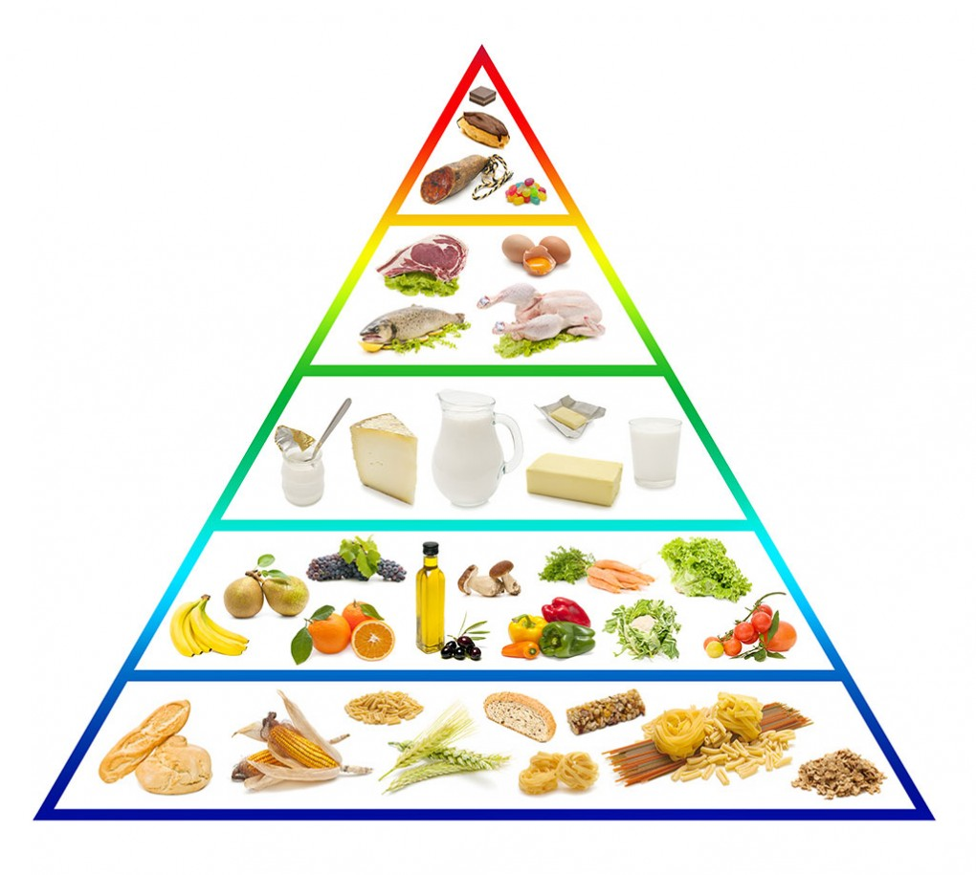

3. Film edukacyjny: „Być jak Ignacy – Kazimierz Funk odkrywca witamin” – podejmowanie samodzielnej aktywności poznawczej np. oglądanie książek, zagospodarowanie przestrzeni własnymi pomysłami konstrukcyjnymi, korzystanie z nowoczesnej technologii itd.
4.https://www.youtube.com/watch?v=u3HVfDOcyxU&t=300s
5. Śpiewające brzdące – ,,Witaminki” https://www.youtube.com/watch?v=BFZ7oKmn7WQ
„Moc witamin”https://www.youtube.com/watch?v=ikBxcXwvlUY
6. „Dokończ słowo” – zabawa fonematyczna- dzielenie wyrazów na sylaby, dopowiadanie słów rozpoczętych przez inna osobę. Rodzic wypowiada wyraźnie słowa (związane z omawianą tematyką: nazwy chorób, medykamentów, ziół itp.). Dzieli te wyrazy na sylaby, np. gry-pa, ter-mo-metr, sy-ro-py, wi-ta-mi-ny, ru-mia-nek, mię-ta, czos-nek, an-gi-na, ka-tar. Następnie dzieli słowa na sylaby wspólnie z dziećmi. Dzieci powtarzają słowa oraz prawidłowo dzielą je na sylaby. Dla ułatwienia i wzmocnienia klaszczą w dłonie lub uderzają dłońmi o kolana. Kiedy dzieci samodzielnie i sprawnie zaczynają sylabizować, rodzic ogranicza się tylko do podawania kolejnych słów. Następnie wypowiada jedynie pierwsze sylaby słów, a dzieci dopowiadają pozostałe sylaby, np.: gry-_, ter-mo-_, sy-ro-_, wi-ta-mi-_,ru-mia-_, mię-_, czos-_, an-gi-_, ka-_.

Gra interaktywna – znajdź literę
Poćwicz czytanie – jakiej litery brakuje – gra interaktywna
https://zasobyip2.ore.edu.pl/uploads/publications/52d1ef34a02df156cb465cbd538b7dda_/index.html
Poćwicz czytanie -dopasuj nazwę do obrazka – gra interaktywna
https://zasobyip2.ore.edu.pl/uploads/publications/b1f2c4fe4824c23399b9628a11e09658_/index.html
I na koniec ulubiona „Chuchuua”- https://www.youtube.com/watch?v=3qKWu1TMAVk

